LB2_Projekt_3_Cloud9

Inhalt

Cloud9 Beschreibung: 1

Vision: 1

Umsetzung: 2

Kosten: 2

Installation/Erstellung: 2

Website & Game: 2

Testing: 4

Retro: 5

# Cloud9 Beschreibung:

Beschreibung: AWS Cloud9 ist eine integrierte Entwicklungsumgebung (IDE) in der Cloud. Sie ermöglicht die Entwicklung, Ausführung und Debugging von Code in einem Browser.

Anwendungsfälle: Kollaborative Softwareentwicklung, Remote-Entwicklungsumgebung.

# Vision:

Cloud9 Umgebung mit einer Website oder einem simplen Browsergame

Für das Game habe ich mir überlegt ein Simples Snake Game zu machen ohne Grosse Grafische Darstellung also nur mit Formen.

Für die Website wollte ich einfach eine Welcome-Page für unser Team machen.

# Umsetzung:

## Kosten:

Die kosten waren um die 0.5-1.-

## Installation/Erstellung:

Auf AWS habe wir eine Cloud9 Umgebung installiert.

Dies Ging einfach durch 2-3 Clicks.

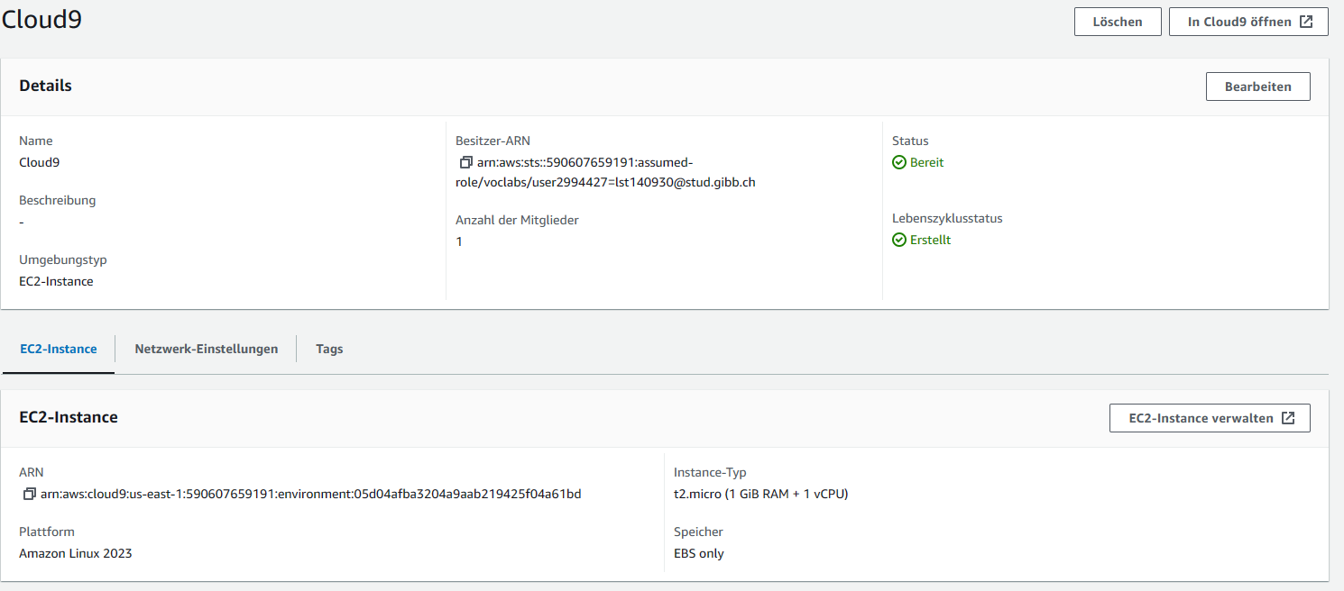

## Website & Game:

Nach der erstellung der Cloud9 Umgebung kann man einfach durch das Drücken eines Knopfes auf die Cloud9 zugreifen. (siehe bild unten)



Nachdem kommt man auf das Webinterface wo man eine Neue Datei erstellen kann. (siehe bild unten)

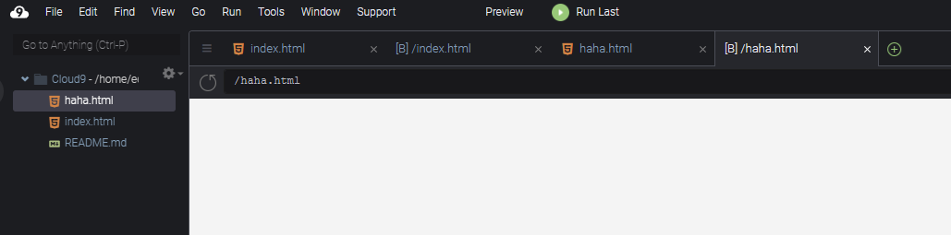

Ich habe 2 Dateien erstellt:

* Website.html
* Game.html

In diesen 2 Dateien habe ich dann den Code reingeschrieben und mit ChatGPT debuggt. (siehe bild unten)

Game.html

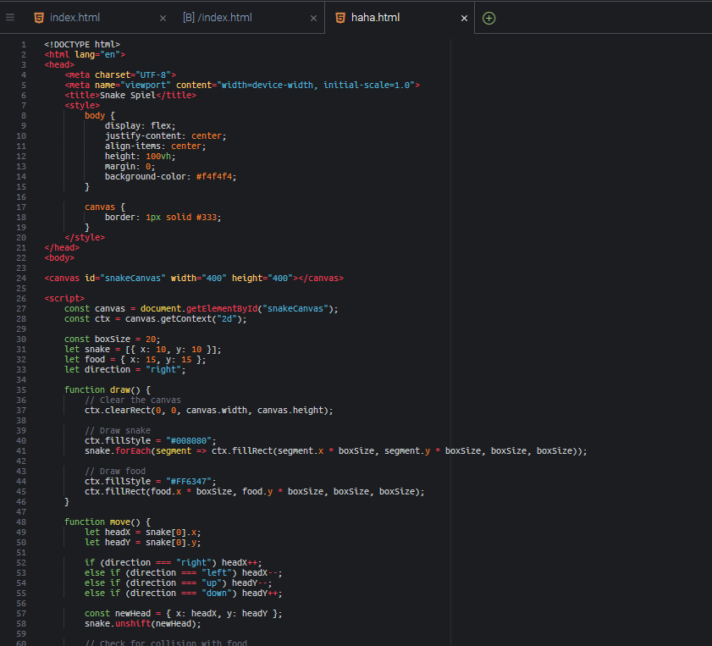

Website.html

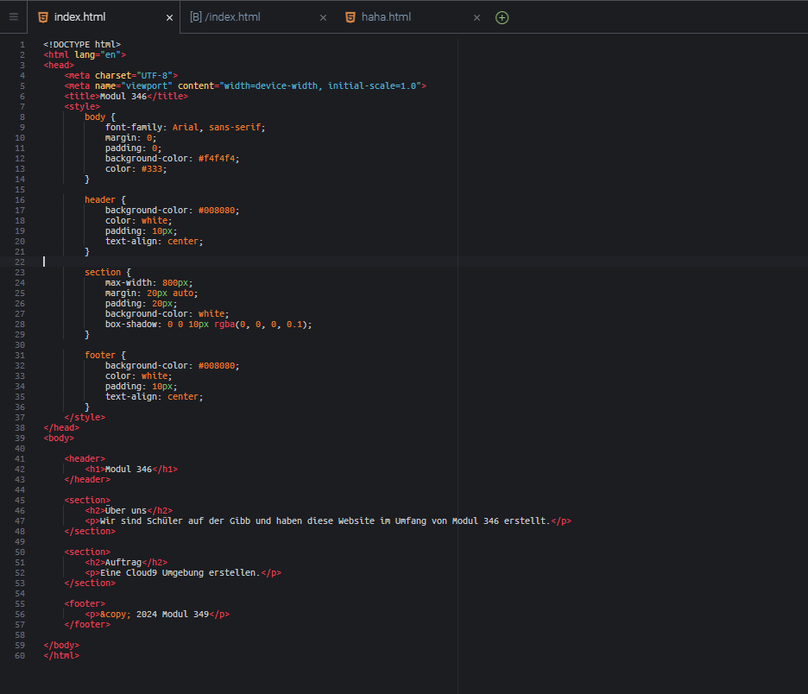

# Testing:

Danach habe ich bei beiden Dateien jeweils auf Preview gedrückt und die Website/Game gestartet.

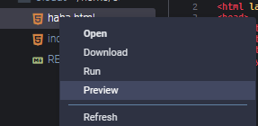

Die 2 Files sahen so aus:

Website.html:

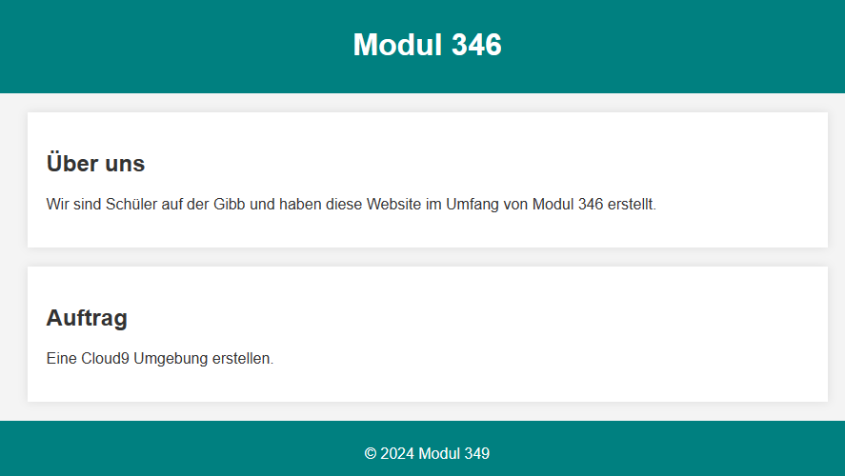

Game.html

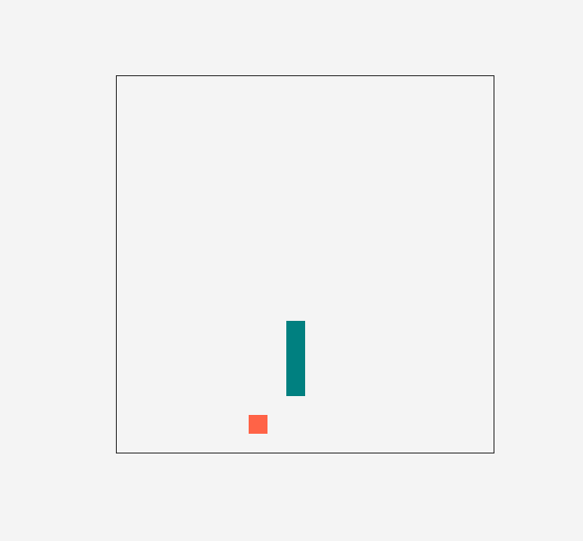

## Retro:

Das Projekt war eher einfach zum Umsetzen da ich noch viel Hilfe brauchte für die Codes von ChatGPT weil ich nur begrenzte Kenntnisse habe in html.